УДК 697
Энергоэффективное строительство. Проблемы и решения.
Попкова Анастасия Андреевна, студентка 4 курса
ГАПОУ СКСиПТ, e-mail: popkova10052003@icloud.com
Россия – самая холодная страна в мире, как по длительности отопительного сезона, так и по доле населения, проживающих в областях, где наблюдается отрицательная среднегодовая температура. Обогрев, снабжение горячей водой, электроэнергией каждого жителя России требует больших затрат. Особо расточительным по теплопотреблению стал период строительства панельных домов первых массовых серий в 1950-1960-х годах. На обогрев одного квадратного метра жилого помещения потребляется в 6–8 раз больше энергоресурсов по сравнению с другими странами мира [5]. Беспредельно низкие строительные нормы теплоизоляции конструкций действовали до 1994 года, следовательно, самое большее количество существующего жилья возведено по этим нормативам.
Дефицит и удорожание энергоресурсов не заставили себя ждать, в связи с чем Правительством РФ был принят ФЗ №261 от 23.11.2009 «Об энергосбережении и о повышении энергетической эффективности» [1], так же на смену СНиП II-3-79 «Строительная теплотехника» введён СНиП 23-02-03 «Тепловая защита зданий» который устанавливает классификацию зданий по показателям энергетической эффективности и который в дальнейшем был актуализирован СП 50.13330.2012 Тепловая защита зданий. В Республике Башкортостан в 2020 году принята «Программа в области энергосбережения и повышения энергетической эффективности многоквартирных домов Республики Башкортостан на 2020 - 2025 годы» [3].
Чтобы не нарушать закон и соответствовать всем нормам и правилам, городские застройщики обязаны были перейти на качественно новые технологии возведения и эксплуатации жилых домов с использованием современных теплоизоляционных материалов – так появилось понятие «энергоэффективный дом».
Так что же такое «энергоэффективный дом»? Каковы его конструктивные особенности и принципы эксплуатации? Этим термином называют показатели рационального и эффективного расхода энергии: наружное утепление, отопление, водоснабжение, вентиляцию и освещение.
В Республике Башкортостан, группа компаний «РИКОМ», воплотила в жизнь проект ЖК «Новый город». Это 25-этажный дом, который был возведен в г. Стерлитамак и сдан в эксплуатацию в августе 2022 года. Отметим, что для города, это впервые – многоквартирный дом такой высоты и этажности.
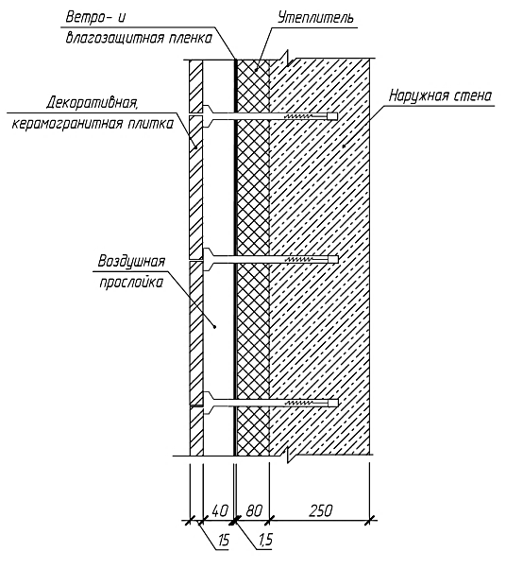
Каркас дома - его основа, выполнен из монолитного бетона. Толщина наружных стен 250мм. Наружные стены – это места, в которых происходит большая потеря тепла из здания - около 40%. Утепление фасадов является главным составляющим теплоэффективности жилища. Наружное утепление, представленного дома, выполнено по технологии вентилируемого фасада, что подразумевает слой теплоизоляции, защищенной ветро- и влагозащитной пленкой с воздушной прослойкой, представленных на схеме. Облицовка – керамогранит, который отсекает поток воздуха.
Около 25% теплопотерь приходится на светопрозрачные конструкции. В испытуемом доме установлены двухкамерные стеклопакеты, не тоньше 76мм, расстояние между стеклами 14мм. Интересной особенностью являются мультифункциональные стекла, благодаря своему покрытию имеет ряд неоспоримых преимуществ в энергосбережении и экономической эффективности по сравнению с использованием обычного стекла. Функциональный слой мультистекла состоит из напыления серебра и хрома, что позволяет отражать коротковолновое и длинноволновое тепловое излучение: зимой из помещения не уходит тепло, а в летнее время жилье надежно защищено от перегрева.
Вентиляция дома и отопление в энергопаспорте помещения – объединены в одном разделе. Правильная организация вентиляции и отопления создают конвекцию, т.е. комфортные условия в жилище. И здесь, проектировщики и инженеры, применили интересные, энергоэффективные технологии. Для вентиляции высотного здания, в 25 этажей, используют турбированные дефлекторы — это специальный механизм вентсистемы, предназначенный для принудительной вытяжки. При этом ключевое преимущество турбодефлектора заключается в работе за счет силы ветра – никакого другого источника энергии не требуется. Это активная головка, которая под воздействием силы ветра вращается. При этом в вентиляционном канале создается разряжение, способствующее усилению тяги. Конструктивными частями головки являются специальные лопасти.
Если говорить про отопление и снабжение горячей водой, то исследуемый дом имеет автономную встроенную крышную котельную, снабженную циркуляционным насосом – что приносит ощутимый положительных энергоэффект.
- Подача теплоносителя и горячей воды осуществляется непосредственно в здании, что приводит к снижению теплопотерь, около 30%, при доставке теплоносителя от городской котельной к потребителю – не нужно оплачивать теплопотери, существующие при центральном отоплении.
- Отопительный сезон начинается, когда это необходимо, а не приравнивается к определенной дате.
- Возможность регулирования количества потребляемой тепловой энергии в здании в зависимости от внешних факторов – температуры на улице. На крышной котельной установлены датчики, которые в зависимости от температуры воздуха, управляют мощностью котельной.
- Прозрачный способ расчета оплаты за отопление, так как каждая квартира снабжена индивидуальном счетчиком учета тепла.
- Циркуляционный насос, который постоянно поддерживает высокую скорость движения теплоносителя по системе отопления, в связи с чем не требуется постоянная высокая мощность котельной.
- Изоляция труб в доме позволяет сохранить температуру внутри трубы, и поддерживать определенный градус циркуляционной воды.
Электроснабжение многоэтажки тоже организовано в режиме энергосбережения:
- в общественных помещениях дома установлены датчики движения и звука, которые автоматически регулируют освещение.
- стены окрашены в светлые тона, что позволяет использовать лампы меньшей мощности.
- для освещения используются диодные лампы. В отличие от ламп накаливания, потребляют в 6 раз меньше энергии.
- при покупке квартиры, жильцам выдают сертификат на скидку, для покупки индукционной плиты приготовления пищи, которая на 70% эффективнее электроплиты.
Оценивая вышеизложенные факты, можно сделать вывод о том, что ЖК «Новый город», полностью соответствует требованиям энергоэффективного дома. Наибольший эффект в энергосбережении достигается в том случае, когда жители сами могут управлять энергопотреблением и оценивать результаты своей деятельности. Для наглядности: собственник квартиры площадью в 70 кв. метров в обычном многоквартирном доме платит в среднем около 6 тысяч за энергоресурсы (отопление + горячая вода + электроэнергия) в осенний период, а собственник энергоэффективного дома около 2 тысяч рублей. Положительный эффект очевиден.
К сожалению, энергоэффективные технологии вводятся в действие последние 15 лет, в течении которых было построено около 23 млн кв метров жилой площади – это около 8% жилого фонда РФ. Современная практика энергоэффективного строительства в России примерно соответствует периоду середины 80-х годов в Европе и мире. Однако, сегодня у нас есть на вооружении не только мировой опыт строительства зданий с повышенной энергетической эффективностью, но и налаженное серийное производство всех комплектующих для них: от материалов для ограждающих конструкций до инженерного оборудования любых систем.
Все остальные дома эксплуатируются по прежним технологиям - поэтому про экономию энергоресурсов говорить пока рано.

Список литературы

- Федеральный закон № 261 — ФЗ «Об энергосбережении и о повышении энергетической эффективности и о внесении изменений в отдельные законодательные акты Российской Федерации // КонсультантПлюс. URL: http://www.consultant.ru/
- Энергетическая стратегия России на период до 2030 года // Министерство энергетики Российской Федерации. [Электронный ресурс]: URL: http://minenergo.gov.ru/aboutminen/energostrategy/
- Программа в области энергосбережения и повышения энергетической эффективности многоквартирных домов Республики Башкортостан на 2020 - 2025 годы https://docs.cntd.ru/document/570853738
- Девликамова, А. С. Энергоэффективные технологии в строительстве / А. С. Девликамова, К. А. Петулько. — Текст : непосредственный // Молодой ученый. — 2016. — № 8 (112). — С. 1268-1271. — URL: https://moluch.ru/archive/112/28759/ (дата обращения: 05.11.2022).
- Фазлиева, Я. С. Проблемы энергосбережения и энергоэффективности зданий в России / Я. С. Фазлиева, О. А. Ахмадеева. — Текст : непосредственный // Молодой ученый. — 2016. — № 7 (111). — С. 1020-1022. — URL: https://moluch.ru/archive/111/27864/ (дата обращения: 05.11.2022).

